Nasjonal handlingsplan for kliniske studier og klinisk forskning
2026–2036

Statsrådens forord
Trygghet for helsa skapes når ny kunnskap blir til bedre forebygging, diagnostikk, behandling og oppfølging. Forskningsbasert kunnskap ligger til grunn for utvikling av folkehelsepolitikken og helsetjenestene våre – nå og i fremtiden. Denne kunnskapen utvikles gjennom et samspill mellom pasienter og innbyggere, dyktige fagfolk, visjonære ledere, moderne teknologi, profesjonell infrastruktur og støttesystemer og med helsenæringen som utviklingspartner. Klinisk forskning er både en driver av utviklingen og et virkemiddel for å få kunnskap om utviklingen er på rett vei.
Nasjonal handlingsplan for kliniske studier 2021-2025 har satt kliniske studier på agendaen, fremmet klinisk forskning som en integrert del av helsetjenesten, støttet arbeidet med å gi pasienter mulighet til å delta i kliniske studier og stimulert ledere i helsetjenesten til en nødvendig omstilling for å legge til rette for kliniske studier. Likevel får jeg tilbakemeldinger om at det er utfordringer. Pasienter etterspør flere muligheter til å delta i kliniske behandlingstudier. For fagfolk er mangel på tid det største hinderet for å løse oppgaver i eller drive med klinisk forskning. Lokal ledelse melder at klinisk forskning fortsatt er frakoblet ordinær styring og rapportering, og at aktiviteten i for stor grad er avhengig av enkeltpersoners engasjement. Det tar for lang tid å få levert ut data til forskningsformål. Vi har ikke sett den utviklingen vi ønsket i antall industrifinansierte studier.
Derfor ønsker regjeringen at klinisk forskning skal være en integrert del av all pasientbehandling og klinisk praksis. Når vi nå tar satsningen på klinisk forskning inn i de neste ti årene, utvider vi visjonen til at Norge skal være blant de mest attraktive land i Europa for gjennomføring av industristudier. Vi legger ytterligere kraft bak satsningen med nye ambisiøse mål, fem innsatsområder og flere indikatorer for å følge med på aktiviteten. Planen utvides til å omfatte all klinisk forskning. Vi løfter også frem forskningsberedskap som et nytt innsatsområde. Vi må bygge et solid klinisk forskningssystem i normaltid som kan skaleres og raskt respondere ved kriser.
Regjeringen har tre hovedgrep for å styrke kliniske studier og klinisk forskning. Vi vil:
- Bidra til sterkere insentiver for klinisk forskning i spesialisthelsetjenesten gjennom aktivitetsbasert finansiering av kliniske behandlingsstudier fordi dette vil bidra til integrering av klinisk forskning i klinisk praksis.
- Øke bruken av digitale løsninger, helsedata og kunstig intelligens for å forenkle og effektivisere forskningsprosessene.
- Iverksette tiltak for raskere godkjenning og gjennomføring av kliniske studier og klinisk forskning, noe som vil bidra til å gjøre Norge mer attraktivt for helsenæringen.
Lykkes vi, vil det gi verdier for pasientene og tjenesten, og for samfunnets bærekraft, verdiskaping og beredskap.
Planen er laget med innspill fra fagfolk i tjenestene, helsenæringen, profesjons- og pasientorganisasjoner og akademia. Takk til alle som har bidratt til sluttresultatet! Jeg ser frem til hva vi kan få til sammen i den neste tiårsperioden.
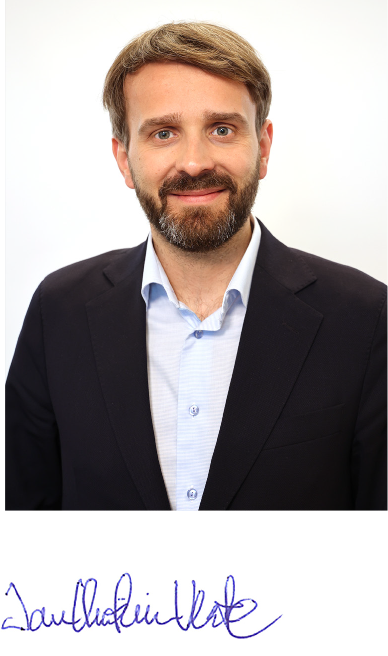
Jan Christian Vestre
helse- og omsorgsminister

Verdien av klinisk forskning

Utvikling av ny kunnskap
Klinisk forskning frembringer ny kunnskap om forebyggende helsetiltak og om forbedringer i pasientbehandlingen. En bred kunnskapsbase krever klinisk forskning langs hele forløpet fra forebygging, diagnostikk, behandling og til rehabilitering og oppfølging og omsorg, fra sjeldne sykdommer til folkesykdommer, og fra komplekse studier i selekterte pasientgrupper til pragmatiske populasjonsstudier i store kohorter.
For å gi gode resultater, bør klinisk forskning gjennomføres i ulike settinger, med deltakelse fra selekterte pasientgrupper men med særlig oppmerksomhet rettet mot underrepresenterte og sårbare grupper. Økt gjenbruk av data fra helseregistre og andre kilder bidrar til at klinisk forskning blir mer mangfoldig, løfter forskningssvake felt og er mer representativ for bredere grupper av befolkningen.
Når kunnskapen tas i bruk bidrar det til bedre helseutfall, effektiv og riktigere ressursbruk og verdiskaping. Klinisk forskning kan også bidra til mål innenfor folkehelse. Den kliniske forskningen i Norge holder høy internasjonal kvalitet, men det er et betydelig potensial for å styrke overgangen fra forskningsresultater til bruk i helsetjenesten og i samfunnet.

Bruke ressursene riktig
Vi må vite mer om hva som virker og prioritere ressursene inn mot tiltak som har best effekt sett i forhold til ressursbruken. Det er anslått at 60 prosent av tjenesteutøvelsen er i tråd med evidensbasert kunnskap, mens 30 prosent har usikker verdi og 10 prosent er direkte skadelig. Kliniske studier og registerstudier gir et pålitelig beslutningsgrunnlag når prosedyrer skal endres eller nye metoder skal tas i bruk, og for beslutning om å fase ut metoder med lav nytteverdi. Klinisk forskning bidrar derfor til å redusere unødvendig behandling og overbehandling.
Avanserte terapier og enkelte nye diagnostiske metoder kan gi økt ressursbruk og være forbundet med usikkerhet om klinisk effekt og effekten for tjenesten. Da kan samarbeid mellom aktører, innovative studiedesigns og økt bruk av data fra klinisk praksis styrke kunnskapsgrunnlaget for pris- og refusjonsmodeller. Dette kan gi mer treffsikre prioriteringsbeslutninger.

Prøve ut nye metoder og bidra til kunnskapsutviklingen
Kliniske behandlingsstudier kan utvide pasientens behandlingsalternativer ved at de gis mulighet til å prøve ut nye metoder. Potensielt skadelig eller lite effektiv behandling unngås ved at lite dokumentert behandling prøves ut i kontrollerte rammer. Dette ivaretar den enkelte deltakers sikkerhet, rettigheter og integritet og som ivaretar tilliten til forskning. Pasienter som deltar, får ofte en tettere oppfølging slik at utprøving kan gjøres i trygge rammer og gjennom systematisk dokumentasjon. Det er fastsatt nye regler i helseforskningsloven som skal bidra til bedre pasientsikkerhet i kliniske behandlingsstudier. Det er ikke gitt at den enkelte studiedeltaker mottar den nye behandlingen, eller at den virker, men resultatene fra studien bidrar til utvikling av kunnskap som kan hjelpe fremtidige pasienter.
Mange pasienter ønsker å bidra i kunnskapsutviklingen for å hjelpe fremtidige pasienter. Bruk av innsamlede helseopplysninger om pasienter i forskning styrker kunnskapsgrunnlaget om helsehjelpen som gis og legger til rette for forskning på kunnskapsbehov som ikke er kjent i dag. Helsedataforordningen krever at det etableres en løsning for reservasjoner, eventuelt i form av et reservasjonsregister. På sikt kan det vurderes om reservasjonsløsningen bør bygges ut til en generell samtykke- eller reservasjonsløsning for forskning. Løsningen kan knyttes til den digitale samtykkeløsningen på helsenorge.no som skal gjøre det mulig for pasienter å administrere sine samtykker til deltakelse i forskning.

Rekruttere og beholde helsepersonell
Helsepersonell motiveres av å delta i fagutvikling. Når klinisk forskning er tett integrert i den daglige driften, kan det bidra til at flere ansatte løser oppgaver i klinisk forskning. Det kan bidra til å beholde og rekruttere personellet i den offentlige helsetjenesten, og til å skape attraktive fagmiljøer. Integrasjon av forskning i pasientbehandling åpner også for alternative studiedesigns som pragmatiske studier og bruk av virkelighetsdata, og sikrer samtidig kontinuerlig læring, kompetanseheving og innovasjon i tjenesten. Det er en gjensidig påvirkning mellom pasientbehandling, undervisning og forskning som sammen ivaretar relevans, faglig kvalitet og pasientsikkerhet.

Innovasjon, næringsutvikling og konkurranseevne
Data og resultater fra kliniske studier kan være et utgangspunkt for innovasjon, kommersialiseringsprosesser og verdiskaping. Kliniske studier er viktig for å utvikle samarbeidet med helsenæringen, for å tilføre private investeringer til norsk forskning og for å øke Norges og Europas konkurranseevne. Industristudier gir pasienter tidlig tilgang til nye metoder og norske forskere tilgang til infrastruktur, teknologi, kunnskap og internasjonalt samarbeid. Mer samarbeid mellom hele helsetjenesten og helsenæringen vil kunne bidra til flere lønnsomme arbeidsplasser, verdiskaping og til økt eksport. Samarbeidet gir også inntekter og kan gi kostnadsbesparelser for tjenestene. Kommersialisering av forskningsresultater skaper et potensial for verdiskaping, kunnskapsintensive bedrifter og konkurransekraft. Revisjon av EUs generelle legemiddellovgivning har som et mål å bedre tilgangen til viktige legemidler og å styrke legemiddelindustriens konkurranseevne i Europa. Dette kan gi flere kliniske studier. Forslag til forordning om bioteknologi legger opp til en forenkling av rammeverket for kliniske studier.

Forskningsberedskap
En god infrastruktur og rask oppstart av kliniske studier og registerforskning var viktig for å utvikle best mulig kunnskap under koronapandemien både i Norge og internasjonalt. En godt utbygd infrastruktur for klinisk forskning, etablerte forskernettverk og avklarte ansvarsforhold er viktige beredskapstiltak mot fremtidige helsekriser. Forskningsberedskap bør ses i sammenheng med kunnskapsberedskap, som handler om evnen til å frembringe og omsette eksisterende og ny kunnskap til felles situasjonsforståelse, beslutningsgrunnlag og gjennomføring av aktuelle tiltak.
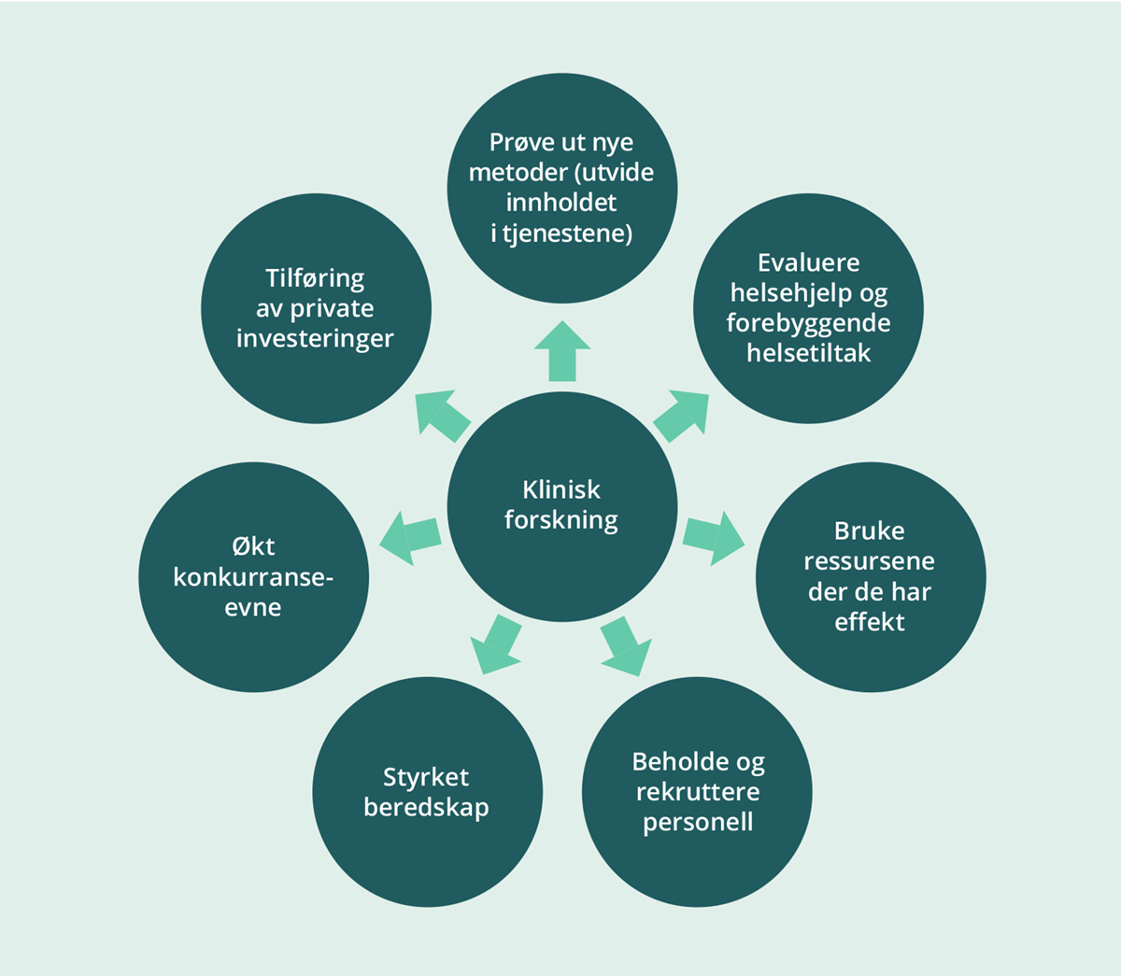
Figur 1.1 Verdien av klinisk forskning

Regjeringens visjon
Regjeringens visjon er at klinisk forskning skal være en integrert del av all klinisk praksis og pasientbehandling og at Norge skal være blant de mest attraktive land i Europa for gjennomføring av industristudier.
I løpet av planperioden skal vi ha et godt utbygd og effektivt økosystem for klinisk forskning, som er integrert med og understøtter tjenesteutøvelsen. Målet er å danne en varig struktur. Det handler om:

Strategisk integrasjon
Klinisk forskning, kvalitetsforbedring og innovasjon i hele helsetjenesten må ses i sammenheng. Klinisk forskning er en naturlig del av tjenesteutvikling og virksomhetsplanlegging ved at etablerte systemer for pasientbehandling støtter klinisk forskning.
Ledelsen på alle nivåer har ansvar for å prioritere klinisk forskning, med tydelige mål og avsatte ressurser. Ledelsen i hele helsetjenesten vurderer systematisk klinisk forskning som et strategisk virkemiddel for å nå virksomhetens mål, for å prioritere ressurser og arealer der de gir størst verdi og for å skape attraktive arbeidsplasser.

Operativ integrasjon
Pasienter vurderes for inklusjon i kliniske studier som en del av klinisk rutine. Det er fastsatt nye regler som vil legge til rette for at helse- og omsorgstjenesten kan søke etter, identifisere og kontakte mulige deltakere gjennom pasientjournaler. Digitalisering av helsetjenesten legger til rette for forskning. Mer strukturert informasjon gjør at kliniske opplysninger enklere kan gjenbrukes. Data håndteres, behandles og lagres på en sikker måte. Finansieringssystemet i sykehusene understøtter aktiviteten. Infrastruktur som støtter alle former for klinisk forskning og forskning på flerfaglige problemstillinger er godt integrert i driften. Det bidrar til kvalitet og en bredere kunnskapsbase og gjør klinisk forskning mindre utsatt ved utskiftning av personell. Det planlegges for god dekning av studiepersonell og kapasitet i sentrale støttefunksjoner, som radiologi, laboratorier og patologi. Solide, regionale forskningsstøtteenheter gir en helhetlig støtte til klinisk forskning i sykehusene og gjøres tilgjengelige for studier som gjennomføres i offentlig finansiert tannhelsetjeneste og kommunale helse- og omsorgstjenester gjennom brukerbetaling.

Kulturell integrasjon
Personellet gis tid til arbeid med klinisk forskning og får mulighet til å tilegne seg tilstrekkelig kompetanse til å utføre oppgaver i klinisk forskning. Helsepersonell som ikke selv har forskerkompetanse eller -ambisjoner bidrar i oppfølging av pasienter som deltar i forskning. Samtidig vil det være nødvendig at flere helsepersonellgrupper får grunnleggende kunnskap om klinisk forskning som en del av utdanningsløpene, der det er relevant. Det er en økning i antall personell i kommunal helse- og omsorgstjeneste og den offentlig finansierte tannhelsetjenesten som har fullført opplæring i Good Clinical Practice. Nasjonale nettverk for klinisk forskning, som NorCRIN, NorPedMed og PraksisNett, bidrar til felles kompetansenivå og samarbeid om forskningsinfrastruktur og forskningstjenester. Det prøves ut modeller for god bruk av personell, infrastruktur og andre ressurser i hele helsetjenesten som bidrar til utvikling av fagmiljøer, oppgavedeling og overføring av forskningskompetanse, for eksempel gjennom desentraliserte studier og økt bruk av kombinerte stillinger. Det er tydelige og transparente retningslinjer for samarbeidet med helsenæringen og habilitet i industrifinansierte studier ivaretas.

Kunnskapsintegrasjon
For at verdien av klinisk forskning skal være reell, må kunnskapen som frembringes tas i bruk. Det betyr at kunnskapen må registreres og publiseres, systematiseres, oppsummeres, tilgjengeliggjøres og tas i bruk. Det tar fremdeles ofte for lang tid fra kunnskap foreligger til den tas i bruk i klinisk praksis. Det er et mål å forkorte denne tiden betydelig. Kunnskapsintegrasjon handler om overganger til metodevurderinger og beslutningssystemer, og at ny evidens innarbeides i behandlingsprotokoller, retningslinjer og rutiner. Brukermedvirkning i forskningsprosessen bidrar til at kunnskapen som utvikles er relevant og tas i bruk.
Nasjonale og regionale finansieringskilder for forskning legger til rette for implementeringsforskning, som fremmer opptak av kunnskapsbasert praksis. Hele helsetjenesten bruker implementeringsstrategier for å støtte at praksis er i tråd med faglige retningslinjer. Systematisk bruk av metodevurderinger, implementering av forskningsbaserte tiltak og utfasing av mindre effektive tjenester styrker kvalitet og effektivitet i hele helsetjenesten.

Evaluering
Sentrale virkemidler for klinisk forskning evalueres for å undersøke virkninger og avdekke eventuelle uintenderte effekter. Kunnskapen brukes videre i både politikkutforming og i justering av virkemiddelbruken.

Planens omfang
Denne planen omfatter kliniske behandlingsstudier, observasjonsstudier, registerbaserte kliniske studier og annen klinisk forskning, samt implementeringsforskning. Den gjelder alle fag- og teknologiområder i tjenestene, og klinisk forskning i samarbeid med akademia og helsenæringen nasjonalt og internasjonalt. Der planen omtaler hele helsetjenesten inngår både spesialisthelsetjenesten, den offentlig finansierte tannhelsetjenesten og den kommunale helse- og omsorgstjenesten. Der tiltak er rettet mot spesifikke deler av helsetjenesten eller andre aktører, er dette tydeliggjort.
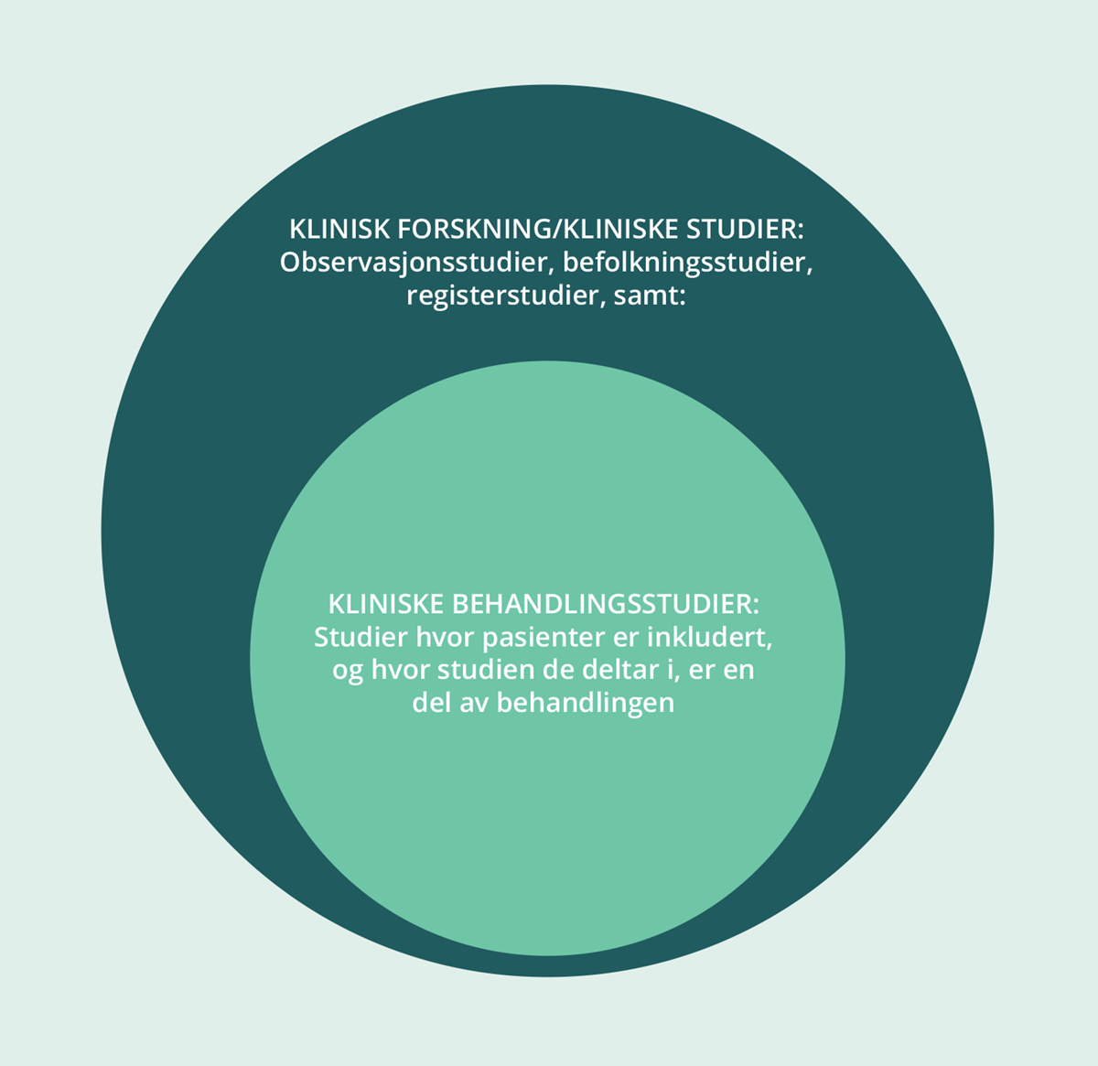
Figur 1.2 Tilpasset figur fra Riksrevisjonen (2021); Riksrevisjonens undersøkelse av kliniske behandlingsstudier i helseforetakene

Regjeringens mål og hovedgrep
Regjeringens mål for perioden er:
- Årlig økning i pasienter som deltar i klinisk forskning
- Topp tre i Europa på antall kliniske studier per millioner innbyggere i perioden
- Dobling av forskningsårsverk i klinisk forskning innen 2036
- Økning i næringslivets investeringer til forsknings- og utviklingsarbeid
- Norge skal effektivisere gjennomføring av kliniske studier gjennom bruk av digitale løsninger, registerdata og kunstig intelligens
Regjeringens hovedgrep er:
- Bidra til sterkere insentiv for klinisk forskning i spesialisthelsetjenesten gjennom aktivitetsbasert finansiering av kliniske behandlingsstudier fordi dette vil bidra til integrering av klinisk forskning i klinisk praksis.
- Øke bruken av digitale løsninger, helsedata og kunstig intelligens for å forenkle og effektivisere forskningsprosessene.
- Iverksette tiltak for raskere godkjenning og gjennomføring av kliniske studier og klinisk forskning, som vil bidra til å gjøre Norge mer attraktivt for helsenæringen.
Gjennom fem innsatsområder, regjeringens hovedgrep og tilhørende tiltak skal målene nås, og systemet for klinisk forskning forsterkes. Det finnes ikke i dag gode effektmål for klinisk forskning på nasjonalt nivå. Målene i planen kan anses som mål på ressursbruk til klinisk forskning, og ikke som mål på effekter av forskningen. Departementet vil derfor i planperioden jobbe med hvordan det kan utvikles effektmål for klinisk forskning på pasientbehandling og praksis.
Det er ønskelig å utvikle fullstendige nasjonale data over hvor mange kliniske studier som gjennomføres, hvor mange som til enhver tid deltar i klinisk forskning i hele heletjenesten, samt næringslivets investeringer i forsknings-, utviklings- og innovasjonsarbeid. Utvikling av statistikk vil derfor være et viktig oppfølgingsarbeid i planperioden. Det vil også legge til rette for en mer datadrevet planlegging, oppfølging og styring av den kliniske forskningsaktiviteten, der det er relevant.
En tiårsperiode skal sikre tilstrekkelig tid til gjennomføring av tiltakene og realisering av målene, med sikte på at planen deretter gjør seg selv overflødig.
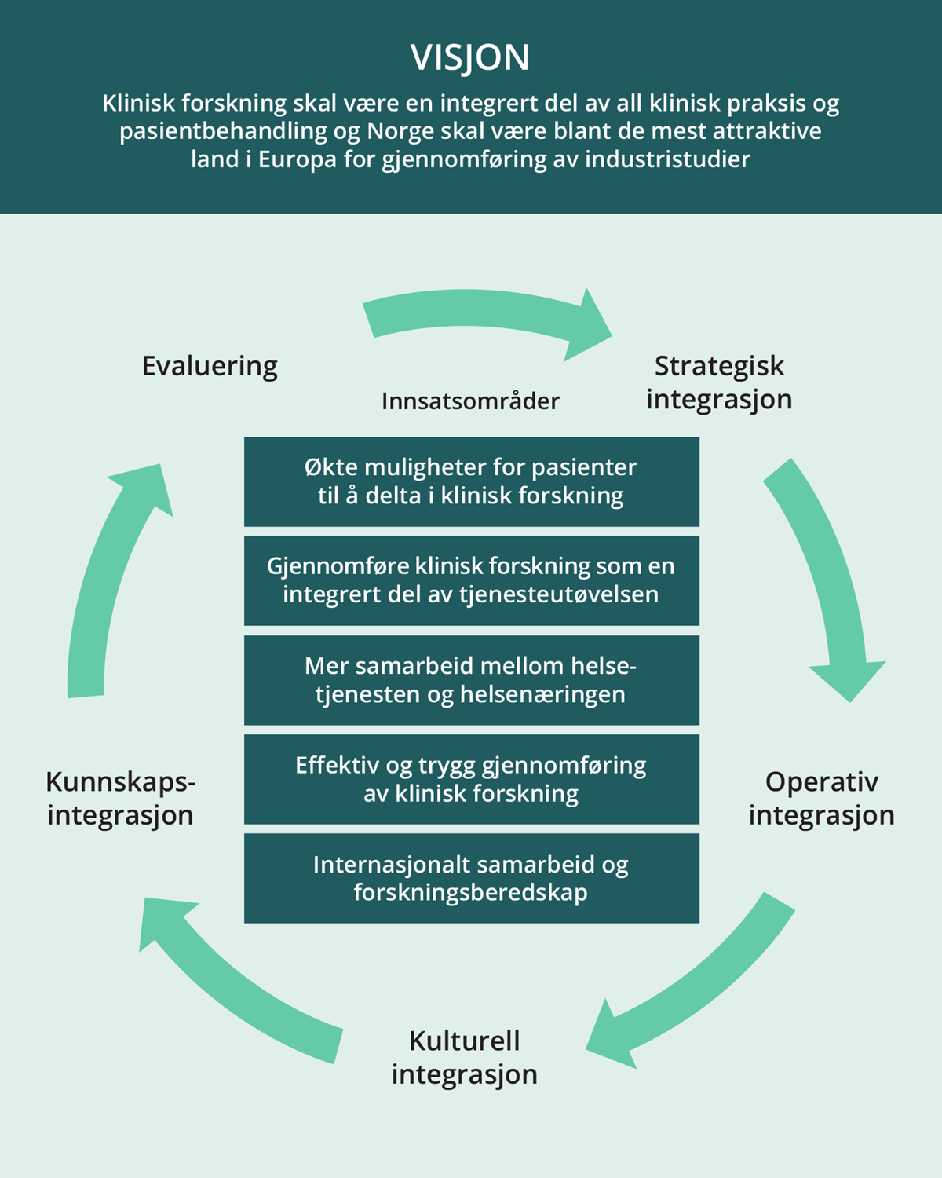
Figur 1.3 Økosystem for klinisk forskning

Innsatsområder

Økte muligheter for pasienter til å delta i klinisk forskning
Årlig økning i pasienter som deltar i klinisk forskning

Hva skal oppnås?
Pasienter skal ha gode og mer likeverdige muligheter for å delta i kliniske studier og klinisk forskning innenfor bredden av fagområder og type studier. Dette skal skje gjennom mer systematisk vurdering av deltakelse i kliniske studier i tjenesten, og gjennom digitale løsninger for raskere rekruttering.

Tiltak

Utvikle nasjonale data om deltakelse i kliniske studier som vises i sanntid
Det er behov for nasjonale, komplette data om pasienter som deltar i kliniske studier i hele helsetjenesten for å dokumentere omfanget av slike studier. Personellet bør kunne dokumentere data om kliniske studier i pasientjournalen der disse er relevante for helsehjelpen som ytes, på samme måte som de gjør for annen klinisk dokumentasjon. Det vil ivareta pasientens sikkerhet, integritet og rettigheter i forskning. Informasjon bør i størst mulig grad registreres strukturert, slik at kliniske opplysninger kan gjenbrukes.
- For å utvikle nasjonale data om deltakelse i kliniske studier som vises i sanntid må informasjon om pasienters deltakelse i kliniske studier registreres i pasientjournal og andre administrative systemer. Informasjon om kliniske behandlingsstudier og andre kliniske studier som innebærer pasientoppfølging skal rapporteres til Norsk pasientregister. Det er også ønskelig om slik informasjon på sikt kan inngå i Kommunalt pasient- og brukerregister, som utvides med nye helsetjenesteområder, blant annet tannhelse. Ansvar: Folkehelseinstituttet og hele helsetjenesten
- Data om deltakelse i kliniske studier bør inngå i HelseOmsorg21-monitor, fordelt etter fagområder basert på klassifikasjonssystemet for helseforskning, HRCS. Dette kan legge til rette for analyser av blant annet hvilke pasientgrupper som er underrepresentert i klinisk forskning. Ansvar: Forskningsrådet
Indikatorer:
- Antall pasienter i hele helsetjenesten som deltar i kliniske studier
- Antall pasienter som deltar i klinisk forskning i hele helsetjenesten fordelt på fagområder, samt kjønn, alder og sosioøkonomisk bakgrunn der det er relevant

Økt rekruttering av pasienter gjennom nasjonale digitale fellesløsninger på helsenorge.no og integrasjon mot fag- og forskningssystemer
Pasient og henviser må vite hvilke studier som pågår og hvordan pasienter kan delta og dele opplysninger om sin deltakelse gjennom en troverdig kommunikasjonskanal. Helsenorge.no skal være pasientens vei inn for informasjon om og administrering av deltakelse i klinisk forskning. Nasjonale fellesløsninger vil bidra til økt synlighet, mer målrettet rekruttering og trygghet for pasienten.
- Det skal etableres en sanntidsoversikt over kliniske studier på helsenorge.no som viser alle pågående kliniske studier i hele helsetjenesten og som gir pasienter lett forståelig informasjon. På sikt bør løsningen være innlemmet med innbyggernes sider på helsenorge.no og med fag- og forskningssystemer og databaser i tjenestene og med Nasjonalt vitenarkiv., Statistikk om antall studier publiseres på HelseOmsorg21-monitor og fordeles på helsekategorier etter helseklassifikasjonssystemet HRCS. Ansvar: De regionale helseforetakene, Forskningsrådet mfl.
- Det skal lanseres en løsning for digitalt samtykke på helsenorge.no slik at pasienten kan administrere sine samtykker til deltakelse i forskning. Løsningen skal videreutvikles og utvides til å inkludere flere registerverktøy for å lette forskerens administrasjon av samtykker. Ansvar: De regionale helseforetakene og Norsk helsenett
Indikatorer:
- Antall samtykker registrert gjennom helsenorge.no
- Antall kliniske studier åpne for inklusjon av pasienter via sanntidsoversikten over kliniske studier på helsenorge.no

Pasienter vurderes systematisk for deltakelse i klinisk forskning
Det er ønskelig å gi pasienter som følges opp i sykehusene mer likeverdige muligheter for deltakelse i klinske studier og at sykehusene jobber systematisk med å rekruttere pasienter i studier. Digitale løsninger og implementering av nasjonalt avtaleverk for desentraliserte studier bidrar til mer likeverdig tilgang til kliniske studier. Felles praksis for henvisning av pasienter til kliniske studier i utlandet, og deltakelse i europeiske referansenettverk kan gjøre henvisning og oppfølging av pasienter med sjeldne sykdommer og tilstander til studier i utlandet mer tilgjengelig.
- Det skal utvikles en felles retningslinje for hvordan hele helsetjenesten kan legge til rette for mer systematisk vurdering av pasienters muligheter til å delta i kliniske studier. Ansvar: De regionale helseforetakene
Indikator:
- Redusert tid fra godkjenning til første pasient er inkludert.

Ivaretakelse av pasientperspektivet i klinisk forskning
For å endre praksis bør den kliniske forskningen ha utfallsmål som pasienter forstår, og som måler det pasienten er opptatt av, slik som smerte og funksjon, på en presis måte. Pasientrapporterte data og utfallsmål (PROMs) i kliniske studier gir innsikt i behandlingseffekter og livskvalitet fra pasientens perspektiv. Kombineres slike endepunkter med mer harde endepunkter og surrogatendepunkter gir det økt statistisk styrke og kvalitetsforbedring. Kunstig intelligens kan på sikt effektivisere hvordan slike data kan brukes.
- Bruken av pasientrapporterte utfallsmålinger skal videreutvikles. Der det er hensiktsmessig bør dataene inngå i pasientjournal og brukes som endepunkter i klinisk forskning. Ansvar: Hele helsetjenesten, Folkehelseinstituttet

Gjennomføre klinisk forskning som en integrert del av tjenesteutøvelsen
Dobling av forskningsårsverk i klinisk forskning innen 2036

Hva skal oppnås?
Regjeringen ønsker helsetjenester i verdensklasse. Da må den kliniske forskningen gå side om side med den kliniske virksomheten. Vi skal ta vare på de dyktige fagfolkene og legge til rette for at de kan delta i fagutviklingen. Alt av personell kan ha oppgaver i klinisk forskning, og det legges til rette for dette gjennom ledelse, insentiver og økt systematikk. Forskningsårsverk inkluderer alle ansatte som bruker hele eller deler av sin stilling til klinisk forskning. Forskningen må integreres på tvers av tjenestenivåene, i tråd med utviklingen i tjenestene.

Tiltak

Klinisk forskning som del av pasientbehandling inngår i aktivitetsbasert finansiering i sykehusene
Pasientbehandling som del av klinisk forskning inngår som hovedregel i den aktivitetsbaserte finansieringen i sykehusene. Integrasjon av klinisk forskning i klinikk forutsetter at tid og ressurser til klinisk forskning prioriteres av ledelsen på lik linje med øvrig aktivitet. Den internasjonale fagevalueringen av medisinsk og helsefaglig forskning påpekte at forskning og pasientbehandling i dag er konkurrerende aktiviteter. Forskning knyttet til pasientbehandling medfører bruk av mer offentlige ressurser enn ordinær klinisk aktivitet alene og bør derfor synliggjøres og finansieres på lik linje med annen pasientrettet behandling. Dette bør ses i sammenheng med øvrige midler som skal støtte opp om klinisk forskning.
- Det skal utredes om kliniske meroppgaver som tilkommer slike studier eventuelt kan håndteres gjennom aktivitetsbasert finansiering i sykehusene, dersom det ikke er håndtert gjennom andre finansieringskilder. Ansvar: Helsedirektoratet
Indikator:
- Volum av aktivitet knyttet til kliniske studier

Klargjøre hele helsetjenestens ansvar for klinisk forskning
Alle offentlige virksomheter i helsetjenesten omfattes av regjeringens visjon og bør ha ansvar eller oppgaver i klinisk forskning. Det kan inngås avtaler med private aktører, slik som røntgeninstitutter eller avtalespesialister, om å utføre oppgaver som inngår i den kliniske forskningen. Ansvar og oppgaver i klinisk forskning, særlig når forskningen innebærer at det ytes helsehjelp til deltakerne, er tydeliggjort gjennom veileder til helseforskningsloven. Forskningsansvarlig virksomhet ved kliniske behandlingsstudier er den virksomheten der pasienten mottar helsehjelpen.
- Det skal i løpet av planperioden utredes om den offentlige tannhelsetjenesten skal ha et lovpålagt ansvar for forskning, for å sikre kunnskap om effekt og sikkerhet av helsehjelpen som ytes i den offentlige tannhelsetjenesten. Ansvar: Helse og omsorgsdepartementet
- Det skal utarbeides en flerfaglig veileder om hvordan personellet i den kommunale helse- og omsorgstjenesten og den offentlige tannhelsetjenesten aktivt kan delta i klinisk forskning. Ansvar: Helsedirektoratet og Folkehelseinstituttet

Etablere mer strukturerte karriereveier i klinisk forskning for nøkkelpersonell
Personell med doktorgrad har en viktig rolle som oversettere av forskning til praktisk bruk, som er nødvendig for å sikre god kunnskapsintegrasjon. God dimensjonering av doktorgrader gjelder hele helsetjenesten, og bør ta hensyn til tjenestens omstillingsbehov og tilgjengelig arbeidskraft. Det er behov for mer attraktive forskerkarrierer og for å bedre personellets muligheter til opplæring i forskningsdesign og metodeutvikling. Regjeringen har satt ned en ekspertgruppe som skal vurdere hvordan doktorgradsutdanningen i Norge bør utvikles for å møte fremtidige behov i forskning, arbeidsliv og samfunn, der helse vil være ett av tre overordnede fagområder som vurderes.
- Det skal utvikles et rammeverk for strukturerte akademiske karriereveier i spesialisthelsetjenesten, for personell som forventes å samtidig bidra i klinikk, forskning, innovasjon og utdanning. Ansvar: De regionale helseforetakene
Indikatorer:
- God dekning av doktorgrader i klinisk forskning innenfor ulike helseprofesjoner
- Økning i antall delte stillinger mellom forskning og klinikk, samt mellom universiteter og kommuner

Utvikle solide forskningsmiljøer gjennom senterordninger og forskningssamarbeid
Utvikling av solide forskningsmiljøer og samarbeid på tvers av tjenestenivå og sektorer gjennom senterordninger, infrastrukturer og nasjonale studier bidrar til forutsigbar finansiering, rekruttering av forskertalenter, bedre bruk av ressurser og utvikling av eksellente forskningsmiljøer. Program for klinisk behandlingsforskning og nettverk for klinisk forskning, slik som PraksisNett, er viktige virkemidler for kliniske studier i spesialist- og den kommunale helse- og omsorgstjenesten, som skal videreutvikles.
- For å øke klinisk forskningsaktivitet og kunnskapsintegrasjon i kommunale tjenester skal samspillet mellom Kommunenes samarbeidsarena for forskning (KSF), de ulike kompetansesentrene utenfor spesialisthelsetjenesten, PraksisNett, akademia, spesialisthelsetjenesten og Folkehelseinsituttets kunnskapsstøttesystem for kommunale helse- og omsorgstjenester videreutvikles. Ansvar: KS, Helsedirektoratet og Folkehelseinstituttet
- Det skal etableres flere forskningssentre for klinisk behandling innenfor flere fagområder, og minst ett med deltakelse fra kommunale helse- og omsorgstjenester i planperioden. Ansvar: Forskningsrådet

Styrke nasjonale forskningsinfrastrukturer og nettverk
Styrking av nasjonal infrastruktur og nettverk for klinisk forskning er identifisert som en prioritering nasjonalt og på europeisk nivå. Nasjonal infrastruktur for sensitive data (NORTRE) ble etablert som et konsortium mellom Universitetet i Oslo, Norges teknisk-naturvitenskapelige universitet (NTNU) og Universitetet i Bergen i 2026 og skal videreutvikles for å styrke forskning og innovasjon. Med sikre analyserom og bedre samhandling på tvers av sektorer, skal det legges til rette for trygg og effektiv bruk av helsedata.
Det er gjort store offentlige investeringer i nasjonale datainfrastrukturer for forskning og forvaltning. Mange etablerte nasjonale datainfrastrukturer har imidlertid usikker finansiering. Bærekraftig finansiering av infrastrukturer er videre en forutsetning for forskningsberedskap i helsekriser. Som en oppfølging av Forskningssystemmeldingen vil regjeringen vurdere hvordan datainfrastrukturer som tjener forskning, offentlig forvaltning og næringslivet, slik som PraksisNett og Biobank Norge, bør sikres på en helhetlig måte.
- For best mulig bruk av infrastruktur, personell og kompetanse skal det utvikles en plan for fremtidig organisering og samarbeid mellom relevante nasjonale infrastrukturer og nettverk for klinisk forskning i spesialisthelsetjenesten. Ansvar: De regionale helseforetakene

Personellets tidsbruk som endepunkt i klinisk forskning
Utvikling av kunnskap gjennom klinisk forskning om hvordan nye metoder påvirker arbeidsprosesser og personellets tidsbruk i hele helsetjenesten er viktig for å redusere usikkerhet i konsekvenser ved innføring av nye metoder.
- Det gjennomføres systematisk måling og rapportering av personellets tidsbruk ved bruk av metoder som «time needed to treat» som endepunkt i klinisk forskning, der det er relevant. Ansvar: Hele helsetjenesten

Mer samarbeid mellom helsetjenesten og næringslivet
Økning i næringslivets investeringer i forsknings- og utviklingsbeid

Hva skal oppnås?
Fremtidens løsninger skapes av og i samarbeid med helsenæringen. Samarbeidet med helsenæringen skal videreutvikles i planperioden. Dette for å bidra til økte investeringer fra helsenæringen i forsknings- og utviklingsarbeid i Norge og for å øke Norges og Europas konkurranseevne.

Tiltak

Videreutvikling av NorTrials-partnerskapet
Satsningen på industrifinansierte studier må særlig konsentreres omkring områder der Norge har strategiske fordeler eller verdensledende fagmiljøer som styrker vår konkurransekraft. NorTrials videreføres som en hovedsatsning for å øke antall industrifinansierte studier i Norge og skal være én vei inn for industrifinansierte studier i Norge. NorTrials og NorTrials-sentrene skal synliggjøre igangsatte og planlagte studier gjennom digitale løsninger, møter og formidlingsaktivitet. NorTrials har også en viktig rolle sammen med Innovasjon Norge med å profilere Norge som utprøverland. Partnerskapet og sentrene skal evalueres i 2026, og videreutvikles på bakgrunn av denne. Det er betydelig kompetanse på data, datavarehus og kunstig intelligens i spesialisthelsetjenesten som bør brukes i arbeidet. Det nordiske samarbeidet på området bør videreføres.
- Helsenæringens rolle i NorTrials skal videreutvikles ved at det kartlegges om enkeltfirma kan bidra med finansiering og andre former for bidrag, og etter hvilken modell. Ansvar: Helsenæringen
Indikatorer:
- Årlig økning i antall kliniske studier med industrisponsor

Utvikle verdensledende forløp for industrifinansierte studier
Tid, kvalitet og resultater er kritiske faktorer i gjennomføring av industrifinansierte studier og for å tiltrekke seg nye studie i Norge. Det er viktig at ledelsen i helsetjenesten planlegger for at virksomheten leverer på planlagte milepæler og resultater som sikrer rask oppstart, profesjonell gjennomføring og leveranser og prioriterer innsatsfaktorer som personell, infrastruktur og arealer. Profesjonell gjennomføring krever et godt beslutningsgrunnlag, mer standardisering, et profesjonelt mottakerapparat, solide forskningsstøtteenheter og økt effektivitet i studieoppsett og avtaleinngåelser. Serviceavdelinger som radiologi og laboratorier bør raskt betjene henvendelser i kliniske studier og et velfungerende samarbeid mellom personvernombudene og regionale etiske komiteer vil bidra til å frigjøre kapasitet, gi økt forutsigbarhet og forhindre avbrutte avtaler med sponsor. NorTrials-sekretariatet og teknologioverføringskontorene skal bidra til å høste erfaringer fra miljøer med mye samarbeid med helsenæringen og samarbeide med NorCRIN om å utvikle verdensledende forløp for slike studier, som andre fagmiljøer kan lære fra.
- Den nasjonale portalen for vurdering av gjennomførbarhet i NorTrials skal utvikles til en datadrevet tjeneste for å analysere muligheter for gjennomføring av en aktuell studie basert på pasientgrunnlag og utvelgelse av aktuelle studiesteder., Som en del av datagrunnlaget kan portalen bruke skreddersydd statistikk fra Folkehelseinstituttet og klinisk aktivitet ved ulike institusjoner. Helsenæringen og relevante registermiljø bidrar med å dele relevante data ved behov. På sikt skal det utvikles et rammeverk for å vurdere studiestedenes modenhet og leveringsdyktighet. Ansvar: NorTrials
Indikatorer:
- Reduksjon i antall kansellerte avtaler
- Antall industrifinansierte studier gjennomført i henhold til inngått avtale
- Reduksjon i tid for ferdig gjennomførbarhetsvurdering
- Aktørenes tilfredshet med gjennomførbarhetsprosessen
- Antall henvendelser fra industrisponsor som bruker portalen i sine gjennomførbarhetsvurderinger

Sterkere kobling mellom kliniske studier og metodevurderinger
Verdens helseorganisasjon har pekt på betydningen av å ha et helhetlig system for utvikling av kunnskapsgrunnlag som gjør det enklere å samarbeide for alle som jobber langs hele forløpet fra forskningen starter, til dataene tas i bruk i praksis. Det gjelder sammenlikning av behandlinger, oppsummering av forskning, metodevurderinger, regulatoriske beslutninger og oppfølging i klinisk praksis. Norge har en særskilt fordel ved at industrien kun trenger å forholde seg til én nasjonal aktør for beslutninger om innføring av legemidler til bruk i sykehus, og én nasjonal aktør for folkektrygdfinansierte legemidler. Dette gir forutsigbarhet og ett enkelt kontaktpunkt for legemiddelfirmaer som ønsker å plassere sine produkter i den offentlige helse- og omsorgstjenesten. Norge deltar aktivt i det europeiske metodevurderingssamarbeidet både innenfor legemidler og medisinsk utstyr, som gjør det mer attraktivt for industrien å planlegge kliniske studier i Europa, ved å redusere regulatorisk risiko og skape større forutsigbarhet i hvordan data vurderes på tvers av medlemslandene.
- Regjeringen vil i løpet av planperioden utrede hvordan koblingen mellom kliniske studier og metodevurderingsbehov kan styrkes uten å påvirke de grunnleggende prinsippene for prioritering eller gjeldende regelverk. Formålet er å bidra til at Norge blir et attraktivt land for gjennomføring av kliniske studier, også for oppfølgingsstudier etter lansering, og til at slike studier i større grad kan genere dokumentasjon som er relevant for norske beslutningsprosesser. I utredningen kan det blant annet være relevant å se på tidlig dialog og veiledning om hvilke datakrav og dokumentasjonsbehov som typisk er relevante i Norge, slik som valg av komparatorer brukt i norsk praksis, endepunkter og relevante pasientpopulasjoner, samt muligheter for innhenting av virkelighetsdata. Ansvar: Helse- og omsorgsdepartementet

Effektiv og trygg gjennomføring av klinisk forskning gjennom digitale løsninger
Norge skal effektivisere gjennomføring av kliniske studier gjennom bruk av digitale løsninger, registerdata og kunstig intelligens

Hva skal oppnås?
Effektive regulatoriske prosesser og et støttende regelverk bidrar til bedre klinisk forskning. En mer datadrevet helsetjeneste og komplette og omfattende helseregistre gir store muligheter for nye måter å gjennomføre klinisk forskning på. Vi må utnytte mulighetene digitalisering og kunstig intelligens gir til å forenkle arbeidsprosesser i klinisk forskning, slik at personellet kan bruke tiden sin best mulig.

Tiltak

Forenklede og harmoniserte regulatoriske prosesser
Effektive godkjenningsprosesser gir klinisk forskning av god kvalitet og ivaretar pasientens sikkerhet og integritet. Norge deltar i europeiske initiativer for å sikre god implementering av felleseuropeisk regelverk, forenkling, sentralisering og harmonisering av regulatoriske prosesser. De regionale etiske komiteene og REK-KULMU bidrar til at den landspesifikke delen av vurderingen er smidig og harmonisert. Direktoratet for medisinske produkter tilbyr god og relevant regulatorisk veiledning slik at søknader om klinisk utprøvning holder høy kvalitet og forsinkelser i vurderingen unngås. Søknadsbehandling og veiledning innenfor persontilpasset medisin og alternative studiedesigns må videreutvikles. Det pågår et arbeid i de regionale helseforetakene for mer nasjonalt samarbeid om personvernvurderinger i forskningsprosjekter i spesialisthelsetjenesten som har til hensikt å bidra til at like prosjekter vurderes likt og legger til rette for flere multisenterstudier. God ledelsesforankring, standardisering og tiltak for transparens og læring er viktig. Digital infrastruktur gjør samarbeidet smidig.
- Direktoratet for medisinske produkter og REK-KULMU deltar i en pilot for utprøving av kortere tidslinjer for søknader om multinasjonale kliniske utprøvinger i regi av Heads of Medicines Agency. Direktoratet for medisinske produkter og REK-KULMU deltar også i COMBINE, et EU-prosjekt som har som mål å forenkle prosessene for kombinasjonsstudier, det vil si studier som involverer klinisk utprøving av et legemiddel, parallelt med klinisk utprøving av et medisinsk utstyr eller ytelsesstudie av et in virtro-diagnostikk medisinsk utstyr (IVD utstyr). Ansvar: Direktoratet for medisinske produkter og REK-KULMU
- Det skal tilbys veiledning i hvordan komplekse studier kan gjennomføres innenfor gjeldende regelverk og som effektivt og målrettet frembringer evidens som gir godt grunnlag for markedsføringstillatelse, CE-merking av medisinsk utstyr samt metodevurderinger og prioriteringsbeslutninger, uten å gå på bekostning av prinsipper for klinisk evidens. Ansvar: Direktoratet for medisinske produkter
Indikatorer:
- Gjennomsnittlig saksbehandlingstid av fase I og II studier
- Antall veiledninger knyttet til klinisk utprøving
- Antall søknader behandlet med kortere tidsfrister enn dagens regulering tilsier.

Bedre tilgang til skreddersydd statistikk støtter planlegging av klinisk forskning
Norge har helseregistre i verdensklasse. Nytten av helseregistre frigjøres ved bruk. Bedre tilgang til skreddersydd statistikk for konkrete formål kan bidra til bedre planlegging og gjennomføring av klinisk forskning, mer målrettet rekruttering av pasienter og gi støtte til studiedesign og tolkning av resultater. Dette er viktig for brukere som mangler tid, kompetanse eller verktøy til å produsere statistikken selv.
- Det skal etableres en enklere søknadsprosess gjennom Helsedataservice for tilgang til skreddersydd statistikk som ikke krever forhåndskunnskap om registerdata. I første omgang prioriteres skreddersydd statistikk på kreftområdet basert på nær sanntidsdata fra registre. Ansvar: Folkehelseinstituttet
Indikator:
- Antall utleveringer av skreddersydd statistikk fra Helsedataservice

Flere registerstudier og raskere tilgang til helsedata for sekundærbruk
Rask tilgang til data og sikker lagring og bruk bidrar til å styrke klinisk forskning. Gjennomføring av helsedataforordningen legger til rette for enklere og mer omfattende sekundærbruk av allerede innsamlede helsedata, samt tilgjengeliggjøring av flere kategorier helsedata og fra flere virksomheter. Felles regler og krav til teknisk infrastruktur vil gi raskere og sikrere tilgang til data for forskning, og gi nye muligheter for forskningssamarbeid, næringsutvikling og konkurransekraft.
Økt tilgjengeliggjøring av et bredere datasett gjennom datavarehus, helseregistre og medisinske kvalitetsregistre legger til rette for flere pragmatiske studier og registerbaserte RCT-er. Medisinske kvalitetsregistre med nasjonal status og nasjonale helseregistre holder en kvalitet og har relevante datasett som gjør det mulig å bruke de som kontrollarmer i kliniske studier. Bruk av kunstig intelligens kan effektivisere innsamling av data i kvalitetsregistre. Godkjenningsprosessen for oppstart av helseregisterforskning må være rask og smidig. Videre er tidsbruk for tilgang til data til forskning gjennom Helsedataservice redusert.
- Helsedataservice skal være best i Norden i saksbehandlingstid for utlevering av data. Ansvar: Folkehelseinstituttet
- Det legges til rette for uttrekk av informasjon fra de kliniske systemene til selektering av mulige pasienter og innhenting av systematisk registrert pasientinformasjon. Ansvar: De regionale helseforetakene
Indikator:
- Median tid for utlevering av data fra Helsedataservice

Kunstig intelligens bidrar til enklere og mer effektive arbeidsprosesser
Kunstig intelligens gir nye muligheter for planlegging og design, dataintegrasjon og fortolkning, samt prediksjon av behandlingsutfall i kliniske studier. Bruk av kunstig intelligens kan redusere tid og kostnader i tidlige faser av forskningen, for eksempel kan språkmodeller brukes til hypotesegenerering og som støtte i utvikling av forskningsprotokoller. Prediktiv kunstig intelligens kan bidra til mindre personellkrevende prosesser for å estimere pasientgrunnlag i en planlagt studie. Generative modeller av kunstig intelligens bidrar til at syntetiske data kan produseres med utgangspunkt i ekte pasientdata.,
- Kompetanse i bruk av kunstig intelligens skal utvikles og koordineres gjennom etablering av et interregionalt nettverk i spesialisthelsetjenesten. Ansvar: De regionale helseforetakene
- Det skal legges til rette for økt bruk av kunstig intelligens og syntetiske kontrollarmer i gjennomføring av klinisk forskning. Ansvar: De regionale helseforetakene

Internasjonalt samarbeid og forskningsberedskap
Norge skal være blant topp tre i Europa på antall kliniske studier per millioner innbyggere i perioden

Hva skal oppnås?
Norge skal ta del i det europeiske og internasjonale samarbeidet om klinisk forskning, for økt konkurransekraft og bedre forskningsberedskap. Gjennom nordisk samarbeid skal vi være i verdenstoppen på bruk av register- og helsedata også for å understøtte gjennomføring av klinisk forskning. Med veletablerte forskningsinfrastrukturer og kompetanse, vil klinisk forskning være en sentral del av kunnskapsberedskapen ved kriser, pandemier og krig.

Tiltak

Inngå mer nordisk og flere bilaterale avtaler om klinisk forskning og deling av forskningsdata
Potensialet for klinisk forskning i Norden, med oversiktlige offentlige helsetjenester, helseregistre og biobanker, kan tas ut gjennom økt nettverks- og myndighetssamarbeid. Dette legger til rette for gjennomføring av flere kliniske flernasjonale studier, plattformstudier og mer registerbasert klinisk forskning. Det er behov for både operasjonell og administrativ støtte for nordisk og bilateralt samarbeid om klinisk forskning og helsedata. Nordisk samordning av eksempelvis etikkvurderinger forutsetter at dette er ønskelig i alle de nordiske landene.
- I perioden skal det nordiske samarbeidet mellom nasjonale helsemyndigheter om klinisk forskning, herunder bruk av helsedata i klinisk forskning, forsterkes. Ansvar: Helse- og omsorgsdepartementet
- Ved inngåelse av bilaterale internasjonale helsesamarbeidsavtaler skal samarbeid om klinisk forskning og helsedata inngå der det er ønskelig fra begge parter. Ansvar: Helse- og omsorgsdepartementet
- For at Norge skal delta i nordisk samarbeid om deling av helsedata på tvers av landegrenser skal det legges til rette for felles standarder og informasjonsmodeller, utvikling av syntetiske data, harmonisering av regelverk og samarbeide om innføring av helsedataforordningen. Ansvar: Folkehelseinstituttet

Økt europeisk og internasjonalt forskningssamarbeid
Deltakelse fra norske forskere i kunnskapsutviklingen internasjonalt er avgjørende for å sikre høy vitenskapelig kvalitet, utvikling av verdensledende forskningsmiljøer og for deltakelse i flere flernasjonale multisenterstudier. Gjennom deltakelse i europeiske nettverk som Comprehensive Cancer Centers, Horisont Europa og helsepartnerskapene under Horisont Europa, samt globale nettverk for klinisk forskning har vi tilgang til kompetanse og infrastrukturer. Norge følger implementeringen av WHOs resolusjon for kliniske studier, som skal styrke økosystemet for klinisk forskning og bidra til mer likeverdig tilgang til klinisk forskning. NorCRIN er nasjonal node i den europeiske infrastrukturen for klinisk forskning, ECRIN.
- Regjeringen vil vurdere videreføring av norsk deltakelse i relevante helseforskningsprogrammer og initiativ i regi av EU, blant annet for å fremme flere flernasjonale multisenterstudier som bygger evidens over hele Europa. Ansvar: Departementene
Indikatorer:
- Returandel innenfor den tematiske helsesatsningen i EUs rammeprogram for forskning og innovasjon
- Antall prosjekter innenfor den tematiske helsesatsningen i EUs rammeprogram for forsking med norsk koordinator

Deltakelse i europeiske og globale initiativer innenfor pandemiberedskap
Gjennom internasjonale nettverk og nasjonal koordinering er den nasjonale forskningsberedskapen styrket. Gjennomføring av flere kliniske studier er en målsetting for EU og bidrar indirekte til økt beredskap i EU gjennom mindre avhengighet av forskning og utvikling, samt produksjon av legemidler, utenfor EU. Norske miljøer deltar aktivt i EUs initiativer for å bygge opp nye forsknings- og innovasjonsøkosystem for pandemiberedskap, eksempelvis gjennom deltakelse i det europeiske partnerskapet for pandemiberedskap, BE READY.
I en beredskapssituasjon bidrar Nasjonalt nettverk for pandemiforskningsberedskap til godt koordinerte forsknings- og kunnskapsmiljøer nasjonalt basert på kunnskapsbehov som kan skaleres opp ved kriser og mobiliseres ved hasteutlysninger. Det inkluderer samhandling med nasjonale og internasjonale forskningsmiljøer, også om psykososiale tiltak ved kriser.
- Nasjonalt nettverk for pandemiforskningsberedskap skal videreføres for økt samarbeid nasjonalt om pandemiforskning og relatert pandemiberedskap, inkludert koordinering av internasjonale aktiviteter innenfor klinisk forskning. Folkehelseinstituttet videreutvikler sin rolle som nasjonal koordinator innenfor dette feltet. Ansvar: Folkehelseinstituttet
- Innenfor smittevernområdet skal et helhetlig overvåkningssystem videreutvikles og data og analysetjenester som bidrar til bedre og raskere utnyttelse av helsedata i helseregistre i normaltid og ved kriser skal innlemmes. Ansvar: Folkehelseinstituttet

Økonomiske og administrative konsekvenser
Planen skal følges opp av Helse- og omsorgsdepartementet i samarbeid med relevante departementer, helsetjenesten, helsemyndighetene, Forskningsrådet med flere, innenfor gjeldende ansvarsområder. Tiltakene vil følges opp over planens tiårsperiode. Status for gjennomføring og eventuelle justeringer i planperioden, herunder eventuelle endringer i målene, formidles gjennom en ny nettside for klinisk forskning på regjeringen.no/kliniskestudier
For å bidra til økt synlighet og legge til rette for mer datadrevet planlegging, styring og oppfølging av klinisk forskning er det ønskelig å utvikle mer data om aktiviteten. Indikatorene er så langt det er mulig valgt på bakgrunn av hvor det foreligger data og er etablert rapportering, eller hvor det pågår et arbeid for å utvikle data. Dersom det etableres data om pasienter som deltar i kliniske studier i Norsk pasientregister, og disse kan grupperes på type studie, vil det kunne erstatte dagens manuelle rapportering av pasienter som deltar i kliniske behandlingsstudier i spesialisthelsetjenesten. Ny løsning for data om kliniske behandlingsstudier i Nasjonalt vitenarkiv vil innebære mindre arbeid for helseforetakene og private ideelle sykehus som rapporterer forskningsaktivitet til Helse- og omsorgsdepartementets måle- og finansieringssystem for forskning.
En eventuell økning i personell med doktorgrad vil kunne ha personellkonsekvenser. Doktorgrader er i hovedsak finansiert gjennom konkurranseutsatte forskningsmidler gjennom de regionale helseforetakene, Norges forskningsråd, EU eller private stiftelser og fond.
Flere av tiltakene i planen bygger videre på utviklingsarbeid startet opp i oppfølgingen av den første handlingsplanen. Sentrale satsninger og etableringer, slik som NorTrials, program for klinisk behandlingsforskning, NORTRE og Kommunenes samarbeidsorgan for forskning, har finansiering over statsbudsjettet. Andre sentrale tiltak, slik som sanntidsoversikt og digitalt samtykke for forskning, finansieres over de regionale helseforetakenes rammer. Helsedirektoratets utredning av om meroppgaver som tilkommer kliniske studier eventuelt kan håndteres gjennom aktivitetsbasert finansiering i sykehusene har til hensikt å gi økt insentiv for forskning, som en av de fire lovpålagte oppgavene i sykehusene. En eventuell endring i aktivitetsbasert finansiering (ISF-ordningen) vil måtte gjøres budsjettnøytral. Øvrige tiltak forutsettes finansiert innenfor gjeldende rammer.

WHA 75.8 (2022) Strengthening clinical trials to provide high-quality evidence on health interventions and to improve research quality and coordination;World Medical Association (2024): Helsinkideklarasjonen – etiske prinsipper for medisinsk forskning som involverer mennesker
NOU 2025: 8 Folkehelse – verdier, kunnskap og prioritering
Forskningsrådet (2025), National report. Evaluation of Medicine and Health in Norway 2023-2024
Braithwaite et at (2020): The three numbers you need to know about healthcare: the 60-30-10 Challenge. BMS Med., 2020 May 4;18:102
https://lovdata.no/dokument/LTI/lov/2025-06-20-71
Menon Economics (2025): Helseindustriens eksport – En nullpunktsanalyse med innsats- og resultatindikatorer
Meld. St. 14 (2024–2025): Sikker kunnskap i en usikker verden. Kunnskapsdepartementet
European Commission (2025): Proposal for a Regulation of the European Parliament and of the Council on establishing a framework of measures for strengthening Union’s biotechnology and biomanufacturing sectors particularly in the area of health and amending Regulations (EC) No 178/2002, (EC) No 1394/2007, (EU) No 536/2014, (EU) 2019/6, (EU) 2024/795 and (EU) 2024/1938 (European Biotech Act)
I Meld. St. 14 (2024–2025): Sikker kunnskap i en usikker verden. Kunnskapsdepartementet omtales kunnskapsberedskap som; «Med kunnskapsberedskap menes her planverk og prosesser som beskriver hvordan departementene frembringer mest mulig og raskest mulig pålitelig kunnskap til støtte for beslutninger i fremtidige kriser.»
Prop. 154 L (2024–2025) – regjeringen.no, vedtatt av Stortinget 6. januar 2026.
NorCRIN videreføres som en driftsorganisasjon under de regionale helseforetakene fra 2026. Nettverket er en sentral bidragsyter i det kliniske forskningssystemet ved å bidra til informasjonsoverføring og kunnskapsdeling, legge til rette for økt harmonisering, felles kompetansenivå og bedre samarbeid nasjonalt om forskningsinfrastruktur og -tjenester.
For eksempel gjennom Helsebiblioteket, som er en offentlig infrastruktur for kunnskapsformidling der personellet har tilgang til kvalitetssikret og oppdatert informasjon som blant annet legger til rette for forskning.
De regionale helseforetakene (2024): Sanntidsoversikt kliniske studier, rapport fra nasjonal arbeidsgruppe
Data om tidligere og pågående kliniske behandlingsstudier vil samles i Nasjonalt vitenarkiv, og vil legge til rette for rapportering av forskningsaktiviteten.
De regionale helseforetakene (2022): Avtaleverk desentraliserte studier. Leveranse på oppdrag fra oppdragsdokument til de regionale helseforetakene 2022.
Surrogatendepunkter brukes som erstatning for harde endepunkter når disse tar for lang tid å observere. Eksempler kan være forhøyet blodtrykk eller bruk av biomarkører.
Forskningsrådet (2025), National report. Evaluation of Medicine and Health in Norway 2023-2024
Det pågår et arbeid ledet av Folkehelseinstituttet for hvordan informasjon om kliniske studier kan inngå i Norsk pasientregister.
Utkast til veileder til helseforskningsloven (versjon publisert for innspill mars 2026): «I kliniske behandlingsstudier i primærhelsetjenesten, vil virksomheten også her være forskningsansvarlig for sine oppgaver, som for eksempel multisenterstudie som gjennomføres ved flere fastlegekontorer.» og videre: «Forskningsansvarlig virksomhet må sørge for å opparbeide seg eller innhente den kompetansen som er nødvendig, for å kunne ivareta sitt ansvar for at forskningen blir lovlig og forskningsetisk forsvarlig. Dette kan gjennomføres ved at studien blir organisert på en slik måte at det etableres et samarbeid med en virksomhet som deltar i prosjektet, som også kan være forskningsansvarlig koordinerende virksomhet. Denne virksomheten kan påta seg oppgaver på vegne av fastleger og kan bidra med kompetanse som er nødvendig i prosjektet.» Organisering av medisinsk og helsefaglig forskning – Helsedirektoratet
NHS England har utviklet et rammeverk (2024): Multi-professional Practice-based Research Capabilities Framework
Forskningsrådet (2025), National report. Evaluation of Medicine and Health in Norway 2023-2024
Kunnskapsdepartementet (2026) mandat.
Kartlegging av barrierer og muligheter i regi av WHO Euro; Forskningsrådet (2025), National report. Evaluation of Medicine and Health in Norway 2023-2024
Forskningsrådet (2022): Investering i infrastrukturer for FAIR forskningsdata og særlig relevante forvaltningsdata for forskning. Anbefaling fra datainfrastrukturutvalget
Meld. St. 14 (2024–2025) Sikker kunnskap i en usikker verden. Kunnskapsdepartementet
Metoden refererer til den faktiske tiden helsepersonell bruker på å gi pasientbehandling, inkludert direkte pasientkontakt, koordinering og dokumentasjon. Mer innsikt i dette bidrar til et mer helhetlig beslutningsgrunnlag og støtter opp under prioriteringskriteriet om ressursbruk, jf. Meld. St. 21 (2024–2025).
Regjeringen viderefører det langsiktige målet om at næringslivets innsats skal utgjøre to prosent av BNP, jf. Strategi for å øke næringslivets investeringer i forskning og utvikling (2024)
Milepæler og resultater omfatter oppstart av studier, pasientrekruttering, datainnsamling, legemiddel- og utstyrsleveranser, regulatoriske godkjenninger og rapportering av resultater.
NorTrials National Feasibilityportal – Nettskjema
Andre land har etablert slike datadrevne tjenester, slik som Feasibility Service – NHS England Digital
WHA 75.8 (2022) Strengthening clinical trials to provide high-quality evidence on health interventions and to improve research quality and coordination
Slik som Joint Scientific Consultations og Joint Clinical Assessments.
BioTechAct er en del av EU kommisjonens strategi på industriutvikling og europeisk konkurransekraft. Denne foreslår blant annet: «In addition, accelerated procedures (including for clinical trials) and frameworks adapted to innovative companies’ needs, such as regulatory sandboxes, will reduce procedural timelines and regulatory burdens, ultimately lowering costs for companies.» Lenke: ec1475b7-e3f9-409e-b927-fc7e69306a8c_en
Oppfølging av Nasjonal strategi for persontilpasset medisin (2023–2030). Helse- og omsorgsdepartementet.
Pilot for raskere saksbehandling av søknader om klinisk utprøving – Direktoratet for medisinske produkter
Verdens helseorganisasjon (2025): Personlized medicine for healthier populations, Policy brief 69
https://www.oslo-universitetssykehus.no/om-oss/innsikt/nar-kunstig-intelligens-blir-kvalitetsregisterets-nye-assistent/
Unntak for forhåndsgodkjenning fra REK for helseforskning på allerede innsamlet helseopplysninger i helseregistre, jf. endringer i helseforskningsloven (Prop. 109 L (2024–2025), vedtatt av Stortinget 5. juni 2025).
European Commission (2025): Choose Europe for Life Sciences. A strategy to position the EU as the world’s most attractive place for life sciences by 2030
Shanmugam et al (2024) Generative AI in Medicine, arXiv.org
https://tidsskriftet.no/2024/11/kronikk/syntetiske-datasett-kan-gi-bedre-ki-modeller-helsetjenesten
Se for eksempel: id2021_114_aksikabtagenciloleucel_yescarta_follikulart-lymfom-fl---metodevurdering---offentlig-versjon.pdf
WHA 75.8 (2022) Strengthening clinical trials to provide high-quality evidence on health interventions and to improve research quality and coordination
Be Ready Partnership – NIPH

